ECA_RESUMEN
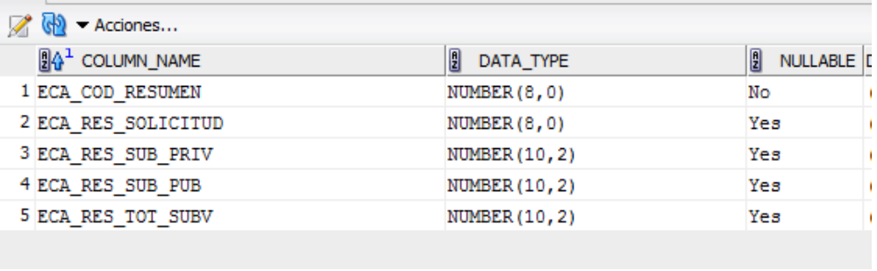

ECA_RES_PREPARADORES
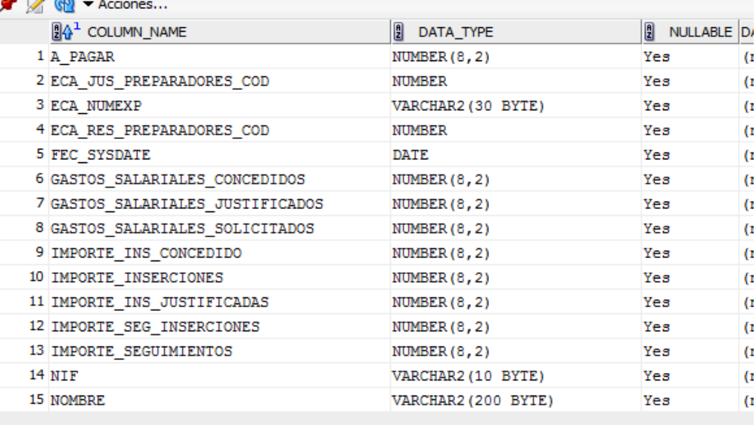

ECA_RES_PROSPECTORES
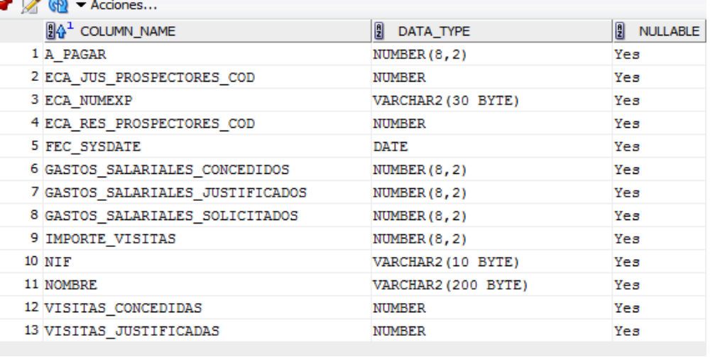

ECA_JUS_PREPARADORES
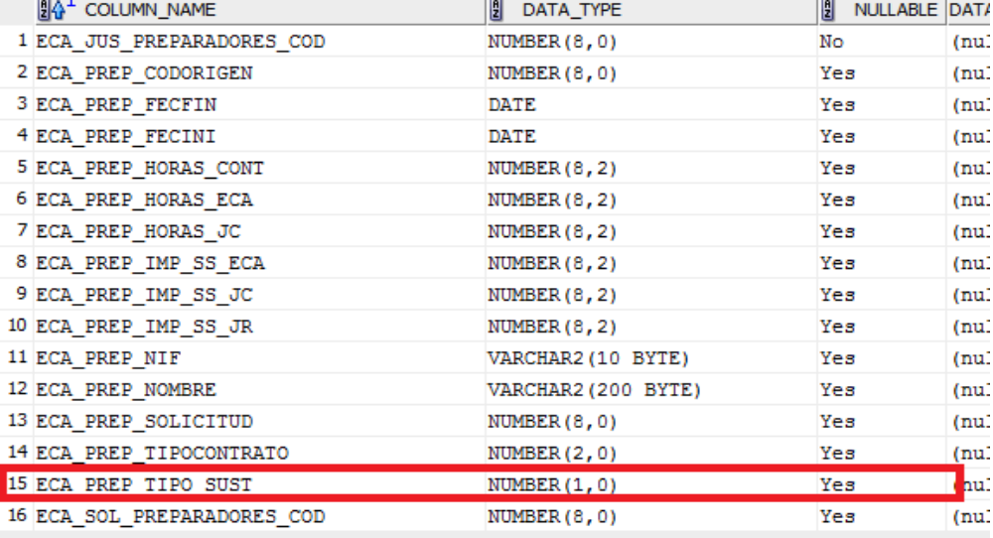

ECA_JUS_PROSPECTORES
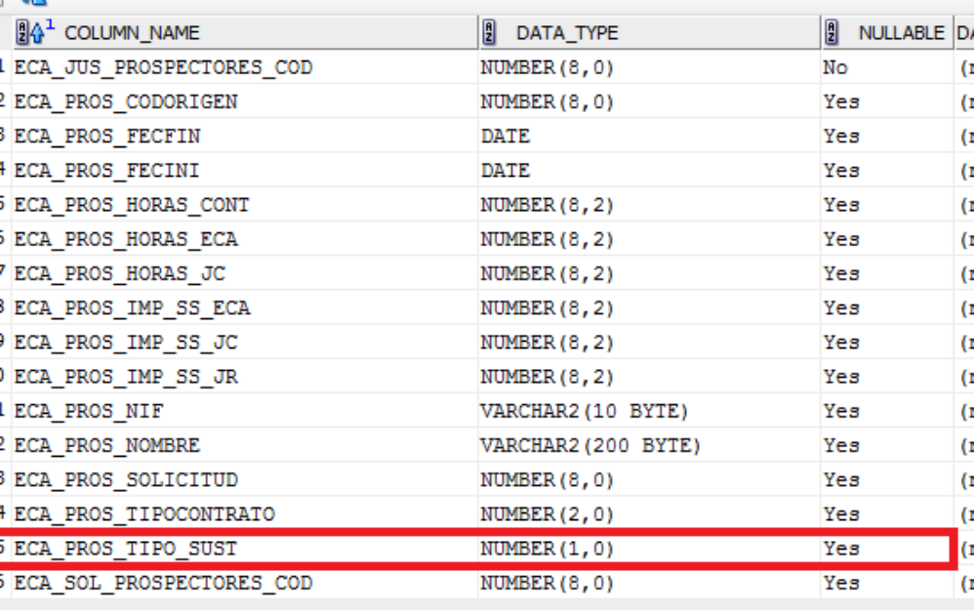

ECA_SOL_PREPARADORES
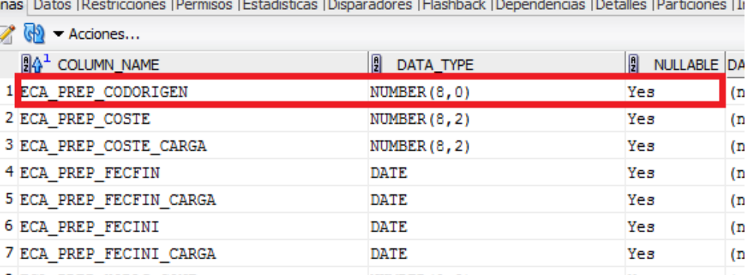
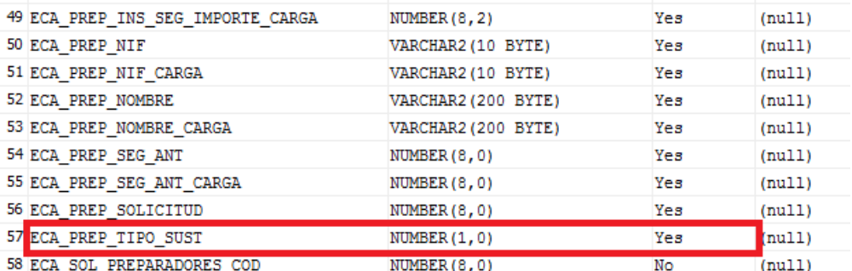

ECA_SOL_PROSPECTORES
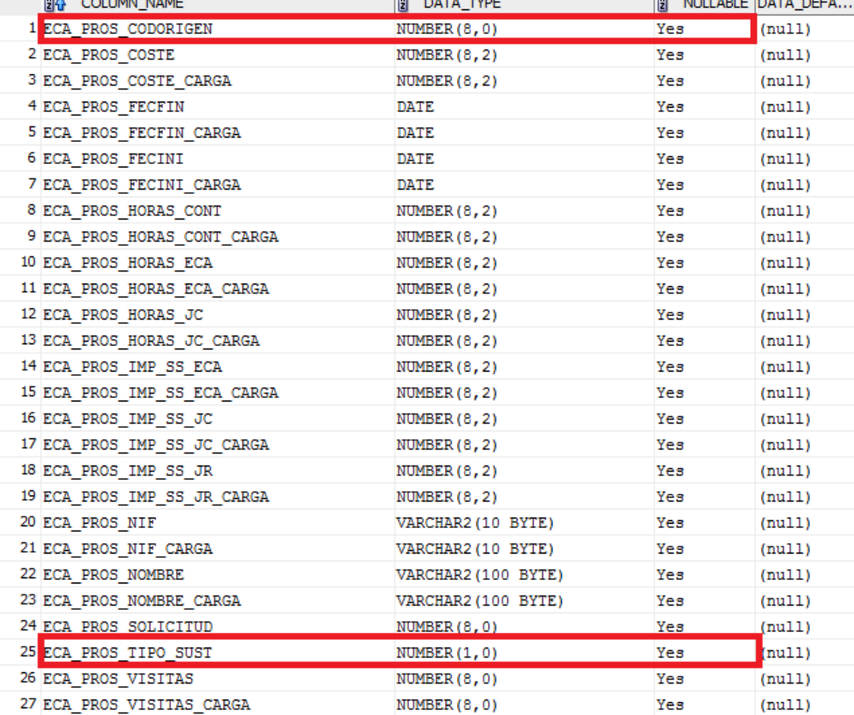

ECA_SEG_PREPARADORES
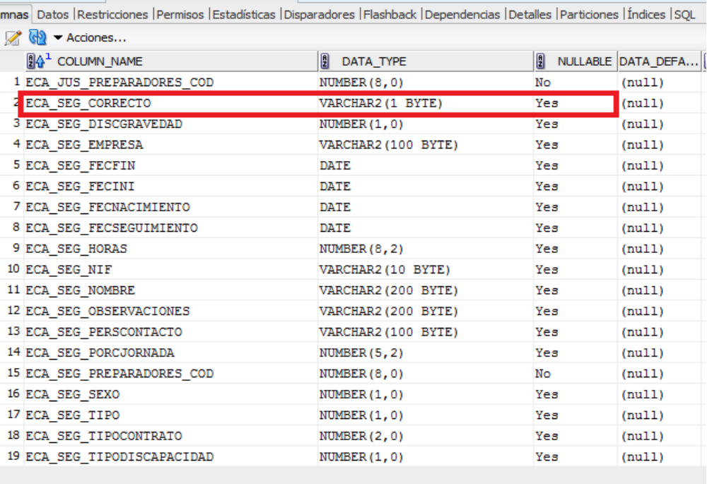

ECA_VIS_PROSPECTORES
